Утверждаю

Директор МБОУ «Кыринская средняя
общеобразовательная школа»
__________________ И.В.Уварова
Приказ № 23 от 10.04.2019г

ОТЧЕТ О САМООБСЛЕДОВАНИИ
муниципального бюджетного общеобразовательного учреждения
«Кыринская средняя общеобразовательная школа»

Кыра, 2019г

Самообследование МБОУ «Кыринская средняя
общеобразовательная школа» в 2018 году.
Название разделов | Содержание
Аналитическая часть
Общая информация | Муниципальное бюджетное общеобразовательное учреждение «Кыринская средняя общеобразовательная школа»,  Юридический адрес:  674250 Забайкальский край, Кыринский район, село Кыра, улица Пионерская, 62  Фактический адрес:  674250 Забайкальский край, Кыринский район, село Кыра, улица Пионерская, 62  674250 Забайкальский край, Кыринский район, село Кыра, п/к Октябрьский, 12а  Контакты: 8(30235)21120, 8(30235)21329, 8(30235)21376, 8(30235)21800  Электронный адрес: pochta_school@mail.ru  Учредитель: МР «Кыринский район»  Руководитель: Уварова Ирина Викторовна  Лицензия: №211 от 05 июля 2015 г.(приказ от 05.06.2015г №220-Л)  Свидетельство об аккредитации: №30 от 31.03.2014г  Срок действия: по 31 марта 2026 года (приказ от 31.03.2014г №87-ГА)  Режим работы: понедельник-суббота  1 смена: 8.00-13.10  2 смена: 13.30-18.30
Особенности управления | 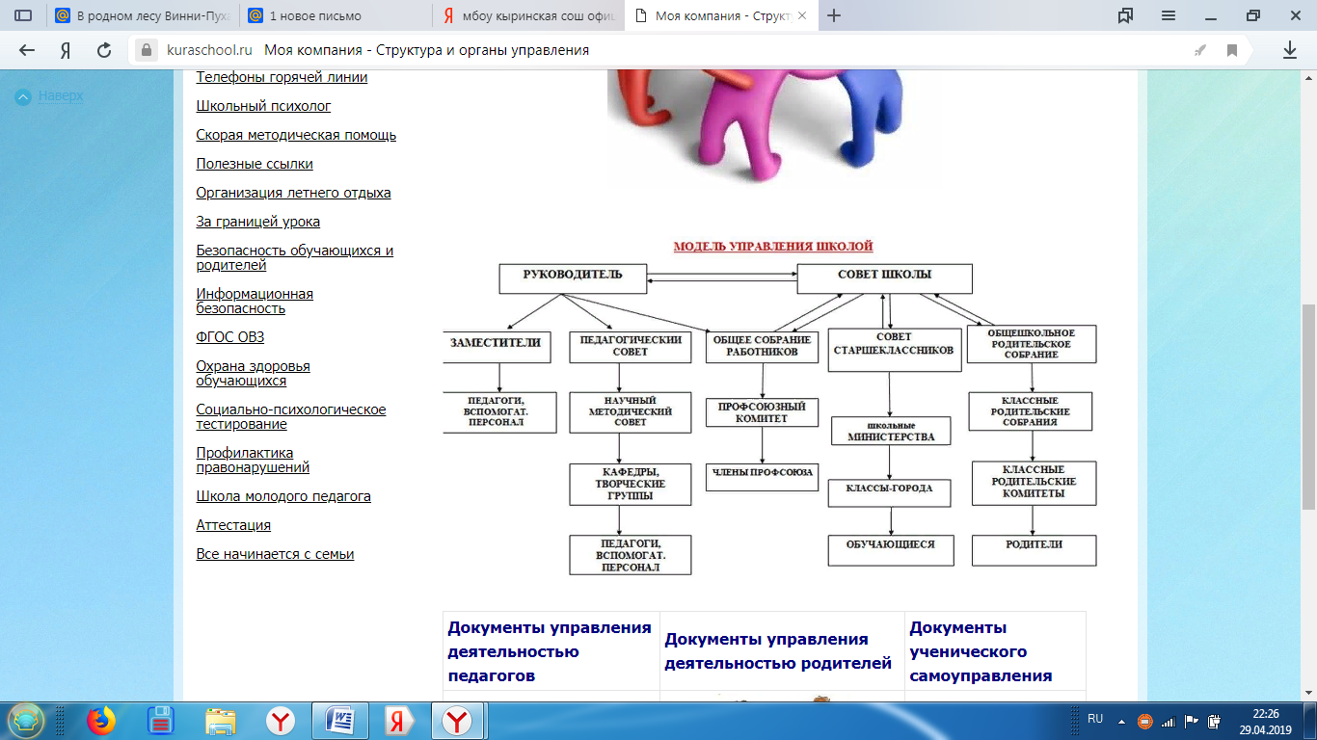  Кафедры:  кафедра математики-информатики  кафедра филологии  кафедра иностранных языков  кафедра общественных наук  кафедра естествознания  кафедра развивающего обучения  кафедра начальных обучения  кафедра классных руководителей.
Образовательная деятельность | Нормативно-правовая база, согласно которой определяются особенности ведения деятельности ОО:  базовые:  - ФЗ № 273-ФЗ «Об образовании»,  - нормативы ФГОС,  - СанПиН 2.4.2.2821-10  локальные акты, регламентирующие организацию образовательной деятельности.  1. Положение о рабочей программе учебного предмета.  2. Положение об организации индивидуального обучения на дому детей с ОВЗ.  3. Положение об обучении обучающихся по индивидуальным учебным планам.  4. Положение о формах, периодичности и порядке текущего контроля успеваемости и промежуточной аттестации обучающихся.  5. Положение об итоговой аттестации обучающихся.  6, Положение о внеурочной деятельности в ОО.  7. Положение об элективных учебных предметах, курсах в ОО.  8. Положение о школьной форме в ОО.  9. Положение об официальном сайте ОО.  10. Положение о дежурном администраторе.  11. Положение о совещании при директоре.  12. Положение об учебных кабинетах школы.  13. Положение о проведении общешкольных линеек в ОО.  14. Положение об организации дежурства учащихся по школе.  Информация об организации учебного процесса:  - общее число учащихся - 668, из них:  Численность учащихся по ОО НОО- 305 чел.  Численность учащихся по ОО ООО- 301 чел.  Численность учащихся по ОО СОО- 62 чел.  - индивидуальные учебные планы – 62 чел. (10-11 кл.)  - для детей с ОВЗ (34 чел) – адаптированные программы обучения индивидуальное обучение (на основе заключения ПМПК, медучреждения)  - начало занятий: 1 смена: 8.00-13.10  2 смена 13.30-18.30  - продолжительность уроков – 35-40 мин (для 1 классов)  40 мин (для 2-11 классов)  - учебных недель – 34 (1 классы)  35 (2-11 классы)  - шестидневная учебная неделя  - триместровая система – 3 триместра  Направления воспитательной работы:  • воспитание гражданственности, патриотизма, уважения к правам, свободам и обязанностям человека  • воспитание социальной ответственности и компетентности  • воспитание нравственных чувств, убеждений, этического сознания  • воспитание экологической культуры, культуры здорового и безопасного образа жизни  • воспитание трудолюбия, сознательного, творческого отношения к образованию, труду и жизни, подготовка к сознательному выбору профессии  • воспитание ценностного отношения к прекрасному, формирование основ эстетической культуры — эстетическое воспитание  Основные направления инновационной деятельности:  - осуществление переходного этапа от ГОС к ФГОС в старшей школе: отработка учебного плана старшей школы, организация мониторинга достижения результатов, формирование нормативно-правовой базы ФГОС старшей школы;  - дальнейшая информатизация образовательного пространства.  В последние годы инновационная деятельность в основном осуществлялась по двум направлениям:  - внедрение ФГОС: апробация сначала в основном звене, затем – в старшем;  - информатизация образовательного пространства.  Первое направление осуществляется достаточно успешно, о чём свидетельствуют результаты ГИА, ВПР, годовой аттестации обучающихся, результативность участия в олимпиадах, конкурсах, соревнованиях  Кроме того, школа постоянно обобщает накопленный опыт на муниципальном уровне, а также на краевом по следующим направлениям:  - День открытых дверей, открытые уроки учителей школы;  - участие в конференциях, семинарах, вебинарах и т.д.;  - результативное участие в профессиональных конкурсах как учителей, так и ОО.  Второе направление осуществляется менее успешно, основная причина – недостаточная МТБ ОО. В настоящее время создан действующий сайт, осуществляется поэтапный переход на электронный документооборот в системе «Сетевой город».  Модель организации внеурочной деятельности:  инновационно-образовательная  Учреждения доп.образования: ДДТ, спортивная школа, школа искусств  Учреждения культуры: РОМСКЦ, районная детская библиотека, краеведческий музей,  ОО  Научные учреждения: заповедник «Сохондинский»  Другие учреждения: ГУЗ «ЦРБ», учреждение социальной защиты и др.  Сведения о результатах освоения школьниками программного минимума  Результаты обучения: успеваемость – 98,2 %; качество – 45,6%  Численность/удельный вес численности учащихся, успевающих на "4" и "5" по результатам промежуточной аттестации, в общей численности учащихся:
   | НОО |  | ООО |  | СОО
  Успев. на «5» | 36 | 15% | 28 | 9,3% | 7 | 11,3%
  Успев. На «4» | 85 | 37% | 95 | 32% | 24 | 39%
Качество предоставления образовательных услуг | Сводные результаты успешности сдачи ГИА:  Численность/удельный вес численности выпускников 9 класса, получивших неудовлетворительные результаты на государственной итоговой аттестации по русскому языку, в общей численности выпускников 9 класса – 0  Численность/удельный вес численности выпускников 9 класса, получивших неудовлетворительные результаты на государственной итоговой аттестации по математике, в общей численности выпускников 9 класса –0  Численность/удельный вес численности выпускников 9 класса, не получивших аттестаты об основном общем образовании, в общей численности выпускников 9 класса – 0.  Численность/удельный вес численности выпускников 9 класса, получивших аттестаты об основном общем образовании с отличием, в общей численности выпускников 9 класса – 6 чел (10,1%)  Численность/удельный вес численности выпускников 11 класса, получивших результаты ниже установленного минимального количества баллов единого государственного экзамена по русскому языку, в общей численности выпускников 11 класса – 0.  Численность/удельный вес численности выпускников 11 класса, получивших результаты ниже установленного минимального количества баллов единого государственного экзамена по математике , в общей численности выпускников 11 класса – 0.  Численность/удельный вес численности выпускников 11 класса, не получивших аттестаты о среднем общем образовании, в общей численности выпускников 11 класса - 0.  Численность/удельный вес численности выпускников 11 класса, получивших аттестаты о среднем общем образовании с отличием, в общей численности выпускников 11 класса – 1 чел (3,5%)  Численность/удельный вес численности учащихся, получающих образование с углубленным изучением отдельных учебных предметов, в общей численности учащихся:  Численность/удельный вес численности обучающихся с применением дистанционных образовательных технологий, электронного обучения, в общей численности учащихся – 0.  Численность/удельный вес численности учащихся в рамках сетевой формы реализации образовательных программ, в общей численности учащихся – 0.  Данные о достижениях участников и призеров предметных олимпиад, конкурсов, предметных соревнований и викторин:  Всероссийская олимпиада школьников:  Школьный этап: 334, из них: победителей – 25, призеров-75  Участники муниципального этапа: 54.  Участники краевого этапа: 2  Внукова Татьяна (9 класс) и Кузьмина Евгения (11) по литературе  Результаты участия обучающихся в конкурсах различного направления  Школьный уровень: 444 участий  муниципальный уровень: 29  Краевой, всеророссийский:24  Организация внеурочной деятельности по предмету:  В ОО организация создана действенная система организации внеурочной деятельности обучающихся в виде клубов по интересам сменного состава. Учебный год распределён между клубами так, чтобы не допустить перегрузки обучающихся. Клубы стараются охватить своей деятельностью все параллели.  В результате внеурочная деятельность по предметам охватывает большой % обучающихся, реализуется по всем направлениям.  Основной вид деятельности – проект. Но используются и другие формы работы, такие как: предметные конкурсы, викторины, литературные гостиные, игры, конференции, квесты, КСО, соревнования знатоков и другие.  Основной результат внеурочной деятельности – повышение познавательного интереса, развитие умения взаимодействовать, умения планировать свою деятельность, развитие рефлекторной деятельности, креативности обучающихся, личностных качеств.  В этом учебном году система внеклассной работы по предмету включала Зимние проектные чтения единой тематики «Фестиваль шагает по планете», в рамках которой каждый клуб разработал проект и осуществлял его согласно календарному распределению.  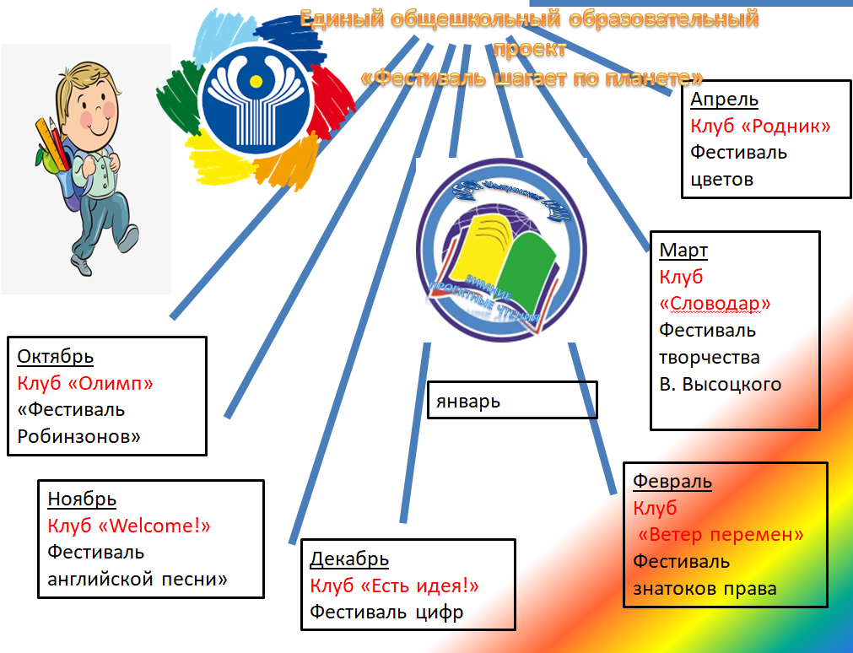  Другие внеклассные мероприятия по предмету клубов:
  Сводная таблица результатов ОГЭ
  предмет | кол-во | % успеваемости | % качества | средний балл | ср отметка
  Русский язык | 59 | 100 | 64 | 26,8 | 3,8
  математика | 59 | 83 | 33,8 | 8,2 | 3,1
  география | 32 | 71,8 | 37,5 | 16,7 | 3,2
  обществознание | 39 | 89,7 | 43,5 | 21,8 | 3,4
  физика | 6 | 100 | 83,3 | 24,8 | 4,2
  история | 5 | 100 | 100 | 30 | 4,4
  биология | 16 | 87,5 | 6,25 | 19,2 | 2,9
  литература | 3 | 100 | 100 | 24,3 | 4,3
  химия | 5 | 100 | 40 | 19,2 | 4,3
  Сводная таблица результатов ЕГЭ
  предмет | Кол-во | Успеваемоть ,% | Качество,% | Средний балл | Средняя отметка
  Русский язык | 28 | 100 | 71 | 68 | 4
  Матем. базовая | 26 | 100 | 82 | 15 (20) | 4
  Матем. проф | 4 | 100 | 50 | 53 | 4
  Английский яз | 4 | 100 | 50 | 55 | 4
  Информатика | 1 | 0 | 0 | 9 | 2
  История | 8 | 100 | 75 | 61 | 4
  Обществознание | 19 | 100 | 63 | 58 | 4
  Физика | 2 | 100 | 50 | 56 | 4
  Биология | 6 | 100 | 0 | 44 | 3
  Химия | 4 | 75 | 0 | 36 | 3
  География | 1 | 100 | 100 | 64 | 4
   | всего | базовое | проф | матем | обществ | история | хим | биолог | физика | анг | инф
  10 | 34 | 11 | 23 | 10 | 13 | 5 | 8 | 10 | 1 |  | 2
  11 | 28 | 4 | 24 | 4 | 19 | 8 | 4 | 6 | 2 | 4 | 1
   | 62 | 15 | 47 | 14 | 42 | 13 | 12 | 16 | 3 | 4 | 3
  предмет | участники | класс
  Литература | Казанцев Александр | 8
   | Внукова Татьяна | 9
   | Серебрякова Диана | 10
   | Кузьмина Евгения | 11
  Биология | Куклин Виталий | 7
   | Казанцева Анастасия | 8
   | Внукова Татьяна | 9
   | Михайлова Юлия | 9
   | Лазарева Марина | 10
   | Казанцева Анастасия | 10
  География | Давыдов Евгений | 7
   | Михайлова Юлия | 9
   | Казанцева Алла | 9
   | Трухина Анастасия | 9
   | Потехин Даниил | 9
  ОБЖ | Попова Дарья | 8
   | Казанцева Алла | 9
   | Керсанова Елизавета | 9
   | Лазарева Марина | 10
   | Чепизубов Александр | 10
   | Яковлев Антон | 10
  Технология | Емельянов Олег | 8
   | Лисина Софья | 9
  искусство | Юрьева Виктория | 11
   | Андреевская Екатерина | 11
   | Уварова Юлия | 11
  математика | Попова Дарья | 8
   | Михайлова Дарья | 10
  обществознание | Казанцева Алла | 9
   | Михайлова Юлия | 9
  Русский язык | Внукова Татьяна | 9
   | Лисина Эльвира | 10
   | Лазарева Марина | 10
   | Кузьмина Валерия | 10
   | Казанцева Анастасия | 10
   | Мозговая Вероника | 11
   | Макеев Кирилл
  Английский язык | Михайлова Юлия | 9
   | Забелина Даша | 9
   | Болдырева Алина | 9
   | Сутурина Ирина | 9
   | Макеев Кирилл | 11
   | Мозговая Вероника | 11
   | Кузьмина Евгения | 11
  физкультура | Лисин Влад | 7
   | Забелина Елизавета | 7
   | Шишкин Виктор | 7
   | Шеломенцева Юлия | 7
   | Казанцева Ирина | 8
   | Лескова Дарья | 8
   | Казанцева Дарья | 11
   | Уварова Юлия | 11
  право | Непомнящих Александра | 10
   | Кузьмина Валерия | 10
  Игровые конкурсы и чемпионаты
  конкурс | всего | участники, выполнившие работу за 70% | всего | %
  "Русский медвежонок" | 129 | Туманова Н 3кл, Шеломенцева Е. (91%), Бузина В. 4кл., Никифорова А., Норин С. 5кл., Шаронова А. 6кл., Федотова Н. 7кл., Шкутина Д. 8кл., Михайлова ю., Казанцева А. 9кл., | 10 | 7,8
  "Кенгуру" | 136 | Вьюшков Д. 2кл., Шишина Ю. 3кл., Пронин А., Линейцев Д. 4кл., Ворстер М. 5кл., Гончарова Д. (91%), Попова К., Лебедева А., Линейцева А., Терентьева А. 6кл., Шеломенцева ю. 7кл. | 11 | 8,1
  "КИТ" | 160 | Пискун К. 3кл., Семёнов Н., Линейцев Д. 4кл., Баканаускайте В., Савостьянова С 5кл., Мурзин А., Забелина В., Казанцев Р., Матвеев К., Лебедева А. 6 кл., Михайлова Ю. (94%), Дедюхина А., Пашкова Ю. 9кл. | 13 | 8,1
  "Золотое руно" | 151 | Ходот Е., Логинова А., Туманова Н. 3кл., Казанцева А., Артамонова В., Бузина В., Маслова Д., Бурлаков Н. 4кл., Никифорова А. 5кл., Шеломенцева Ю., Шункова Ю., Логинов А., Пашков Д., Михайлов О., Оленина К., Казанцев С., Забелина Е., Федотова Н., Андреевская а. 7кл., Куликова А., Аргунов Н., Попова Д. 8кл., Лисина С., Арефьев В., Лапшин А., Казанцева А., Михайлова Ю., Трухина А., Казанцева А. 9кл. | 29 | 19,2
  "ЧИП" | 121 | Шишина ю. 3кл. | 1 | 0,8
  «Британский бульдог» | 112 | Бурдуковский М. 5кл. | 1 | 0,9
  "Леонардо" | 114 | Никифорова А. 5кл., Михайлова Ю., Лавров С. 9кл. | 3 | 2,6
  Чемпионат по психологии | 35 |  | 0 | 0,0
  Чемпионат по обществознанию | 74 |  | 0 | 0,0
  Чемпионат по географии | 58 | Михайлова Ю. 9кл. (96%), Кузьмина В., Шеломенцев А. 10кл., Уварова Ю. 11кл. | 4 | 6,9
  Чемпионат по физике | 28 |  | 0 | 0,0
   | 1118 | 2кл -1, 3кл - 7, 4кл - 11, 5кл - 7, 6кл - 11, 7кл - 12, 8кл - 4, 9кл - 15, 10 кл - 2, 11кл - 1. | 72 | 6,4
  Соревнования День здоровья | 262
  Соревнования Наст. Теннис | 13
  Олимпиада Неболит шк. | 11
  Олимпиада Неболит муниципальный уров | 4 | Забелина Д. 9кл. 1м., Михайлова А. 11 кл 3 место | 2
  Соревнования коньки | 23
  Соревнования пионербол | 21
  Соревнования баскетбол | 50
  Соревнования волейбол | 60
  Соревнования допризывной молодёжи мун | 6 | Перфильев С . (полоса 2 м., бег 100м 2 м.), Потехин Д.(бег 100м 3м.). Соломатов А.(прыжки в длину 3м.), Курбатов Н. 9кл., Яковлев А. (подтягивание 1 м), Шеломенцев А.(разборка-сборка автомата 3м) 10кл. Общекомандное 2 место | 6
  Соревнования доприз. (край.ур) | 2 | Перфильев С 9кл (метание гранаты 1 место) | 2
  Легкоатлетическая эстафета мун | 13 | Бурлаков С., Курбатов Н.. Потехин Д 9кл., Лазарев К., Никитина К., Казанцева Д. Общекомандное 3 м. | 6
  Конкурс "Умники и умницы" мун | 4 | Михайлова Д. 10 кл 1 место, Серебрякова Д. 10 кл. Лучший теоретик | 2
  Конкурс чтецов, посвящённый юбилею сёл района мун | 1 | Михайлова Ю 9кл. 3 место | 1
  Конкурс "ЯКласс" (Сколково) школ, реализующих иннов. Деят с прменением цифр. Технологий | 20 | 5б класс 2 место в регионе | 20
  Региональный конкурс исследовательских, метод и творческ. работ "Мой край - моя Россия" | 2 | Трухина А. диплом 2 степени, Трухина А., Михайлова Ю. диплом 3 степени | 2
  Конференция"Редкие птицы Забайкалья" Конкурс рефератов мун | 3 | Попова Д. 10 кл 2 место, Шеломенцева Ю. 7 кл. 3 место | 2
  Конкурс ученический научно-исследовательских работ им. Сажина мун | 2 | Трухина А. 1 место 9кл., Казанцева Д., 11 кл 1 место | 2
   | 497 |  | 45
   | Сроки, дата | Классы, параллели | Охват детей | Вид мероприятия (конкурс, игра, вечер и т.д.) | Тема, название
  Клуб «Welcome!» | 15-27 января 2018 | 5-11 | 107 | Праздник песни  (предусматривались различные задания по параллелям) | «Фестиваль английской песни»
  Клуб «Ветер перемен» | Март | 6-е классы | 25 | Викторина | «Веселая гражданиада»
  Клуб «Ветер перемен» | Март | 7-е классы | 18 | Интеллектуально-творческая игра | «Риск-версия»
  Клуб «Ветер перемен» | Март | 8-е классы | 18 | Интеллектуальная игра | «Счастливый случай»
  Клуб «Ветер перемен» | Март | 9 – классы  10-11-е классы | 15  21 | Интеллектуальный марафон  Деловая игра | «VIP – версия»  «Я-будущий избиратель»
  Клуб «Ветер перемен» | Март | 6-е классы | 25  Всего - 122 | Викторина | «Веселая гражданиада»
  Клуб «Олимп» | Ноябрь | 5-11 классы | 241 | Представление команды, национальный танец, квест – игра, флешмоб | «Фестиваль «Робинзоны»
  Клуб «Словодар» | Май | 8-11 классы | 60 | Литературный фестиваль | «Встреча с Высоцким»
  Клуб «Есть идея!» | Декабрь | 5 «А», 5 «Б», 5 «В» | 15 | Игра «Фестиваль цифр» | Волшебные числа
  Клуб «Есть идея!» | Декабрь | 6 «А», 6 «Б», 6 «В» | 15 | Игра «Фестиваль цифр» | Магия чисел
  Клуб «Есть идея!» | Декабрь | 7 «А», 7 «Б», 7 «В» | 15 | Игра «Фестиваль цифр» | Великолепная семерка
  Клуб «Есть идея!» | Декабрь | 8-9 «А», 8-9 «Б», 8-9 «В» | 18 | Игра «Фестиваль цифр» | Числовой детектив
  Клуб «Есть идея!» | Декабрь | 10-11 «А», 10-11 «Б» | 12  Всего - 75 | Игра «Фестиваль цифр» | Математи-ческое кафе
  Клуб «Родник» | Апрель | 9-10 классы | 40 | Конкурс-праздник | «Фестиваль цветов»
  Клуб «Смыслёныш» | Февраль | 1-4 классы | Все классы | Тематическая неделя | Фестиваль «Цветная неделя»
   | Сроки, дата |  | Классы, параллели | Охват детей |  | Вид мероприятия (конкурс, игра, вечер и т.д.) |  | Тема, название
  Клуб «Олимп» | Сентябрь 2017 |  | 5 - 11 | 243 |  | «Веселые старты» 5 -7 кл  «Эстафета» 8 – 11 кл  «Бег на 100 метров» 7 – 11 кл  «Бег на 400 метров» 8 – 11 кл  «Перетягивание каната» - 5 – 11кл |  | Соревнования в рамках Дня здоровья
  Клуб «Олимп» | 14.11.2017 |  | 8 – 11 кл | 37 |  | Декада по психологии  Всероссийский конкурс |  | Психологический чемпионат
  Клуб «Олимп» | 15.11 2016 |  | 5 – 11, учителя | Прим 200 |  | Общешкольная игра |  | «Радуга настроения»
  Клуб «Олимп» | 16.11 – 17.11 2017 |  | 5 - 11 | Прим 200 |  | Общешкольная игра |  | «Тайный друг»
  Клуб «Олимп» | 18.12.2017 |  | 5 – 11, учителя | Прим 200 |  | Общешкольное мероприятие |  | «Обнимашки»
  Клуб «Олимп» | Декабрь 2017 |  | 9-11 кл | 13 |  | Соревнования |  | Настольный теннис
  Клуб «Олимп» | Декабрь 2017 |  | 8 – 11 кл | 11 |  | Заочная олимпиада (школьный уровень) |  | Неболит
  Клуб «Олимп» | Декабрь 2017 |  | 9, 11 кл | 4 |  | Заочная олимпиада (муниципальный уровень) |  | Неболит
  Клуб «Олимп» | Январь 2018 |  | 1 - 8 | 23 |  | Соревнования |  | Бег в коньках
  Клуб «Олимп» | Январь 2018 |  | 4 классы | 21 |  | Соревнования |  | Пионербол
  Клуб «Олимп» | Февраль 2018 |  | 8 – 11 классы | 114 |  | Соревнования |  | Баскетбол
  Клуб «Олимп» | Март 2018 |  | 8 – 11 классы | 64 |  | Соревнования |  | Волейбол
  Клуб «Олимп» | Май 2018 |  | 6 – 11 классы | 60 |  | Региональный день здоровья |  | Эстафета, пионербол, футбол, веселые старты
  Клуб «Олимп» | Май 2018 |  | 9-10 кл | 6 |  | Соревнования (районный уровень) |  | Спартакиада допризывной молодежи
  Клуб «Олимп» | Май 2018 |  | 9 кл | 2 |  | Соревнования (краевой уровень) |  | Спартакиада допризывной молодежи
  Клуб «Словодар» | Сентябрь-октябрь 2017 | 6-В, 9-В,10-Б. |  |  | 25 чел |  | Проект. Новые формы презентации книги ( буктрейлеры, фанфики) |  | Твоя любимая книга
  Клуб «Словодар» | Январь-февраль | 5-А |  |  | 18 чел. |  | Виртуальная викторина |  | Литературные сказки
  Клуб «Словодар» | февраль | 5-А |  |  | 16 чел. |  | Выпуск газеты |  | Мамам посвящается
  Клуб «Родник» | январь | 9ые |  |  | 30 |  | Игра-конкурс |  | «Металлы в нашей жизни»
  Клуб «Родник» | март | 10ые |  |  | 14 |  | Игра-конкурс |  | «Свалка по имени Земля»
  Клуб «Смыс-лёныш» | 06.09.2017 | 4 классы |  | Экскурсия в заповедник | Летят по небу журавли
  Клуб «Смыс-лёныш» | 04.11.2017 | Начальная школа | 100% | Кл. часы | День народного единства
  Клуб «Смыс-лёныш» | 30.11.2017 | Начальная школа  2-3 классы | 100% | Праздники по классам с приглашением мам.  Праздник под руководством ДК. | Фесты посвященные "Дню Матери"  Любовь наших сердец мы дарим мамам
  Клуб «Смыс-лёныш» | 11.12.2017 | 4 классы | 100% | Экскурсия в заповедник | Всемирный день гор
  Клуб «Смыс-лёныш» | 11.12.-  16.12.2017 | Начальная школа | 100% | Кл. часы, конкурсы, газеты, рисунки, викторины, игровые программы | Неделя русского языка
  Клуб «Смыс-лёныш» | 22.01.-27.01.2018 | Начальная школа | 100% | Кл. часы, конкурсы, газеты, рисунки, викторины, игровые программы | Неделя математики
  Клуб «Смыс-лёныш» | 14.02.2018 | Начальная школа | 100% | Праздники по классам | Праздник "День любви!"
  Клуб «Смыс-лёныш» | 16.02.2018 | 4 кл. |  | Праздник с чаепитием | Традиции Сагаалган.  Традиции и обряды праздника Белого месяца
  Клуб «Смыс-лёныш» | 02.03.2018 | 4 классы | 100% | Экскурсия в заповедник | 1 марта - Всемирный день кошек
  Клуб «Смыс-лёныш» | 23.03.2018 | 4 классы | 100% | Экскурсия в библиотеку | ЗОЖ
  Клуб «Смыс-лёныш» | 31.03.2018 | Начальная школа | 100% | Кл. часы, мастерские, рисунки, поделки, праздники... | Вербное воскресение — традиции, обряды и обычаи праздника.
  Клуб «Смыс-лёныш» | 07.04.2018 | Начальная школа | 100% | Праздники с чаепитием, поделки, аппликации, крашенки, рисунки... | «Пасхальные растеряши»
  Клуб «Смыс-лёныш» | 10.04.2018 | Начальная школа | 100% | Кл часы, игры, поделки и т.д. | Путешествие на Марс
  Клуб «Смыс-лёныш» | 05.05. - 08.05. 2018  08.05.2018 | Начальная школа  3 - 4 классы | 100% | Кл. часы | Уроки мужества-  мероприятия, посвящённые 9 мая.
  Клуб «Смыс-лёныш» | 14.05.2018 | 4 классы | 100% | Экскурсия в храм Александра Невского
Востребованность выпускников школы | Выпускники средней школы:  ВУЗы- 17, ССУЗы - 9, ПУ - 0, РА – 2, трудоустройство – 0  география: Чита, Улан-Удэ, Иркутск, Хабаровск, Екатеринбург, Новосибирск, Москва.  Выпускники основной школы:  КСОШ- 40, Вечерняя школа – 12, ПУ-3, ССУЗы – 4  география: Чита.
Внутреннее оценивание качества образования | Локальные акты, регламентирующие организацию внутришкольного  контроля и оценки качества образования.  1. Положение о внутренней системе качества образования,  2. Положение о внутришкольном контроле.  3. Положение о проведении самообследования ОО.  4. Положение о публичном докладе.  5. Положение о постановке обучающихся на внутришкольный учет.  6, Положение о постановке на учет обучающихся, находящихся в социально-опасном положении.  7. Положение о постановке на учет семей, находящихся в социально-опасном положении.  8. Положение о мониторинге качества образования  Выявленный показатель качества образования:  Результаты обучения: успеваемость – 98,2 %; качество – 45,6%  Численность/удельный вес численности учащихся, успевающих на "4" и "5" по результатам промежуточной аттестации, в общей численности учащихся:  Результаты удовлетворенности родителей учащихся качеством учебно-воспитательного процесса, полученные в ходе анонимного анкетирования:  Опрошено 54 ученика (9ые классы) и 25 (11ые классы):  Опрос родителей – 203 чел.  Опрос учителей о степени удовлетворенности работой ОО:
   | НОО |  | ООО |  | СОО
  Успев. на «5» | 36 | 15% | 28 | 9,3% | 7 | 11,3%
  Успев. На «4» | 85 | 37% | 95 | 32% | 24 | 39%
  Вариант ответа | Да | Нет | Затр | Да | Нет | Затр
  1. уровнем преподавания | 45 | 7 | 2 | 21 | 2 | 2
  2. организацией школьного быта | 37 | 12 | 5 | 19 | 3 | 2
  3. питанием в школе | 49 |  | 5 | 22 |  | 3
  4. состоянием школьных помещений | 25 | 12 | 17 | 15 | 4 | 6
  5. оформлением классов | 45 | 5 | 4 | 19 | 2 | 4
  6. материально-техническим обеспечением школы | 36 | 13 | 5 | 15 | 2 | 8
  7. отношениями между школьниками в классе | 37 | 10 | 7 | 22 | 2 | 1
  8. вашими отношениями с учителями и администрацией | 45 | 4 | 5 | 21 | 2 | 2
  9. уровнем воспитательной работы | 46 | 7 | 1 | 19 | 3 | 3
  10. уровнем культуры учащихся | 32 | 6 | 16 | 15 | 5 | 5
  11. содержанием образования | 46 | 3 | 5 | 20 | 1 | 4
  12. уровнем компьютеризации школы | 31 | 11 | 12 | 17 | 6 | 2
  13. использованием компьютерных технологий в образовательном процессе | 32 | 9 | 13 | 16 | 5 | 4
  14. работой школы по здоровьесбережению | 39 | 6 | 9 | 21 | 2 | 2
  15. объективностью оценок учебной успеваемости | 45 | 7 | 2 | 21 | 3 | 1
  16. уровнем учебной нагрузки | 39 | 10 | 5 | 15 | 5 | 4
  17. результатами ЕГЭ и ГИА (ОГЭ) учащихся школы | 41 | 12 | 1 | 20 | 4 | 1
  18. работой школы по подготовке учащихся к ЕГЭ и ГИА (ОГЭ) | 40 | 7 | 7 | 23 | 2
  19. профессиональным уровнем педагогов гуманитарных дисциплин | 40 | 6 | 8 | 21 | 1 | 3
  20. профессиональным уровнем педагогов технических дисциплин | 39 | 7 | 8 | 20 | 2 | 3
  21. уровнем Ваших знаний по основным предметам | 22 | 14 | 18 | 15 | 7 | 3
  22. организацией внеучебной деятельности, досуга в школе | 40 | 8 | 6 | 21 | 2 | 2
   | 38,6 | 8,3 | 7,3 | 19 | 3,0 | 3,01
   | 71,6 | 15 | 13,5 | 76 | 12,3 | 12
  Изучает ли школа ваши запросы и потребности? |  |  | 9 |  | 11
   |  | Да | Нет | Да | Нет
  В сфере образования |  | 47 | 7 | 24 | 1
  В организации досуга |  | 42 | 12 | 20 | 5
  В организации дополнительного образования |  | 48 | 6 | 21 | 4
  При организации профильного обучения |  | 49 | 5 | 22 | 3
   |  | 46 | 7,5 | 21 | 3,25 | Ср
   |  | 86 | 13,8 | 87 | 13 | %
   |  | 9 |  |  | 11
   | да | нет | не знаю | да | нет | не знаю
  На Ваш взгляд, учитывает ли школа в организации деятельности полученную информацию о запросах и потребностях? | 47 | 4 | 3 | 20 | 2 | 3
  Принимаете ли Вы участие в муниципальных, региональных, зональных, всероссийских и международных олимпиадах, конференциях? | 14 | 40 |  | 10 | 15
  Возникает ли у Вас необходимость обращаться к репетитору во время подготовки к экзаменам? | 10 | 44 |  | 7 | 18
  Можете ли вы сказать: «Моя школа лучше других школ в районе»? | 49 | 3 | 2 | 23 | 1 | 1
   | актив | пас |  | акт | пас
  Какое участие принимают ваши родители в жизни школы? | 29 | 19 | 6 | 12 | 11 | 2
  В школе любой ученик может найти подходящий для себя кружок, секцию, клуб, выбрать интересную экскурсию, лекцию, участвовать в проведении праздников, соревнований, культпоходов: | 38 | 8 | 8 | 17 | 4 | 4
   | 31,1 | 19 | 4,7 | 14 | 8,5 | 2,5
   | 57,7 | 36 | 8,7 | 59 | 34 | 10
  Вопрос | да | % | нет | % | Затр | %
  1. уровнем преподавания | 189 | 93,1 | 11 | 5,41 | 3 | 1,4
  2. питанием в школе | 181 | 89,1 | 13 | 6,4 | 9 | 4,4
  3. оформлением классов | 176 | 86,6 | 17 | 8,3 | 10 | 4,9
  4. материально-техническим обеспечением школы | 132 | 65,0 | 17 | 8,3 | 54 | 26,6
  5. отношениями между школьниками в классе | 169 | 83,2 | 16 | 7,8 | 18 | 8,8
  6. вашими отношениями с педагогами и администрацией | 178 | 87,6 | 22 | 10,8 | 3 | 1,4
  7. отношениями вашего ребенка с педагогами | 181 | 89,1 | 19 | 9,3 | 3 | 1,4
  8. отношением вашего ребенка к школе в целом | 167 | 82,2 | 18 | 8,8 | 18 | 8,8
  9. уровнем компьютеризации в школе | 124 | 61,0 | 38 | 18,7 | 41 | 20,1
  10. использованием компьютерных технологий в образовательном процессе | 119 | 58,6 | 37 | 18,2 | 47 | 23,1
  11. работой школы по здоровьесбережению | 165 | 81,2 | 24 | 11,8 | 14 | 6,8
  12. объективностью оценок учебной успеваемости ребенка | 175 | 86,2 | 21 | 10,3 | 7 | 3,4
  13. уровнем учебной нагрузки на ребенка | 87 | 42,8 | 54 | 26,6 | 62 | 30,5
  14. результатами ЕГЭ и ГИА учащихся школы | 121 | 59,6 | 45 | 22,1 | 37 | 18,2
  15. профессиональным уровнем педагогов гуманитарных дисциплин | 164 | 80,7 | 34 | 16,7 | 5 | 2,4
  16. профессиональным уровнем педагогов технических дисциплин | 172 | 84,7 | 27 | 13,3 | 4 | 1,9
  17. уровнем знаний ребенка по основным предметам | 167 | 82,2 | 19 | 9,31 | 17 | 8,3
  18. организацией внеучебной деятельности, досуга в школе | 138 | 67,9 | 26 | 12,8 | 39 | 19,2
   | 5 – полностью осуществлено в ОУ, 4 – значительный прогресс, 3 – некоторые достижения, 2 – деятельность в этом направлении не начиналась, 1 – не знаю, затрудняюсь ответить.
  1 | - доступностью информации о всесторонней деятельности ОУ;
  2 | - предоставляемыми полномочиями в рамках компетенций;
  3 | - равными возможностями участия учителей образовательного учреждения в разносторонней деятельности (на основе открытого конкурса или результатов аттестации);
  4 | - участием преподавателей и сотрудников в принятии управленческих решений, как по общим вопросам, так и вопросам качества;
  5 | - отношением со стороны руководства;
  6 | - возможностями повышения квалификации;
  7 | - признанием успехов и достижений, заслуг отдельных работников и групп;
  8 | - принципами, целями, задачами и политикой образовательного учреждения;
  9 | - деятельностью администрации;
  10 | - условиями оплаты труда;
  11 | - условиями организации труда и оснащения рабочего места;
  12 | - удобством и услугами;
  13 | - охраной труда и его безопасностью;
  14 | - гарантиями занятости в соответствии с договором;
  15 | - отношениями в коллективе и рабочей обстановкой;
  16 | -управлением изменениями в деятельности образовательного учреждения;
  17 | - системой информационного обеспечения;
  18 | - системой питания, медицинского и другого обслуживания;
  19 | - возможностями предоставления льгот (отдых, санаторное лечение и др.);
  20 | - ролью образовательного учреждения в обществе и в соответствующей профессиональной области.
Кадровая укомплектованность | Кадровое обеспечение:  Возрастной состав:  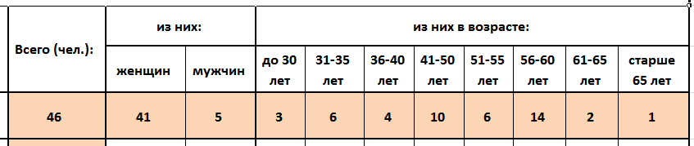  Данные о стаже:  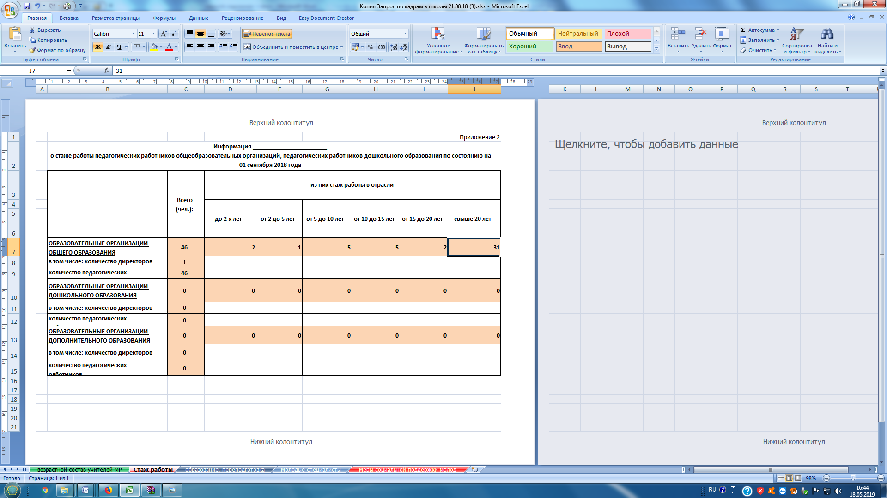  Уровень образования и повышение квалификации:  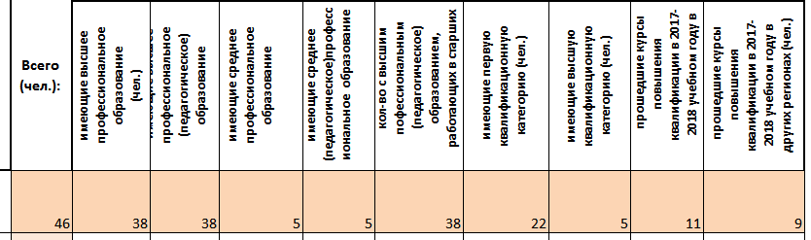  Педагоги школы систематически повышают свою квалификацию, в том числе посредством курсов повышения квалификации, как в очном, так и в заочном формате. Фактически все педагоги вовремя и в достаточном количестве (часы) проходят обучение.  Полученные теоретические и практические навыки педагоги применяют в следующих видах деятельности:  - изучение и применение обновляющейся нормативно-правовой базы образования;  - оформление педагогической документации;  - применение в практике новых педагогических технологий; изучение и применение на практике инновационных подходов к образованию;  - изучение и освоение новых УМК по предметам, а также освоение методик преподавания вновь вводимых в учебных план предметов;  - обобщение опыта, участие в работе профессиональных объединений различного уровня;  - прохождение аттестации, в том числе с целью повышения квалификационной категории.  Организация повышения уровня профессионального мастерства учителей, участие педработников школы в профконкурсах и фестивалях:  Муниципальный уровень  Районный конкурс для педагогических работников на денежное поощрение главы администрации МР «Кыринский район», номинация «Классное руководство». Попова Е.П., 1 место  Российский  Всероссийский конкурс педагогов, посвящённый юбилею А. Макаренко: А.А. Савостьянова, А.Б. Вышинская, Е.П. Попова, Е.Ю. Бухтеева, И.В. Уварова, С.С. Аброськин, Трухина О.Б. - региональный победитель конкурса.  Всероссийский конкурс «Взаимодействие педагогов и родителей в условиях реализации ФГОС всех уровней образования РФ» Попова Е.П., 1 место  Участие во всероссийском педагогическом тестировании «Эмоциональное выгорание в профессиональной деятельности педагога» Попова Е.П. Сертификат 2 степени  Международный  Участие в международной конференции (тема «Об организации проектной деятельности с обучающимися с ОВЗ в МБОУ «Кыринская СОШ»), Попова Е.П., Горенкова М.Н., диплом 2 степени.  Организация работы с молодыми специалистами:  В последние пять лет в педагогическом коллективе осуществляют свою деятельности молодые педагоги, стаж которых от 1 до 10 лет. Их количество составляет в среднем 16% от всего численного состава.  В ОО создана «Школа молодого педагога», данное методическое объединение реализует следующие виды деятельности, направленные на оказание помощи молодым специалистам:  - наставничество (за каждым молодым специалистов закреплён опытный педагог-наставник);  - диагностика затруднений (в основном выявляется при посещении уроков);  - изучение некоторых теоретических вопросов (посещение молодыми специалистами семинаров, участие в вебинарах, конференциях и т.д.);  - практическое освоение педагогических технологий (уроки, в том числе открытые; другие открытые мероприятия; участие в профессиональных конкурсах, начиная с конкурсов, проводимых на школьном уровне);  - мониторинг достижения обучающихся, диагностика результативности работы (входящие-выходящие и тематические срезы, ВПР, ГИА)  - организация индивидуального контроля, включающего анализ достижений обучающихся, проверку педагогической документации; собеседование с коллегами, родителями.
Библиотечно-информационное обеспечение | Характеристика фонда школьной библиотеки, наличие доступа для учеников и педагогов к электронным учебным ресурсам:  Услуги, оказываемые библиотекой:  1. Обслуживание пользователей на абонементе.  2. Обслуживание пользователей в читальном зале.  3. Оказание информационной и справочно-библиографической услуги:  - выполнение справок по запросам пользователей; - тематический подбор литературы;  - составление информационных списков поступившей литературы;  - проведение индивидуальных библиотечно-библиографических консультаций библиографических консультаций;  - проведение библиотечных уроков;  - проведение библиотечных обзоров литературы.  4. Проведение массовых мероприятий по плану работы школьной библиотеки.  5. Оформление тематических книжных выставок.  План – график проведения библиотечных уроков:  Фонд литературы: 19648 экземпляров, их них-  художественная литература: 6338 экз.  учебники – 13310 экз.  Количество книговыдачи: 8201.  Количество посещений: 4460.  Библиотека не имеет интернета.
  № п/п | Тема библиотечного урока | Сроки | Класс
  1 | Первое посещение библиотеки. Путешествие в Читай- город». Понятие «читатель», «библиотека», «библиотекарь». Основные правила пользования библиотекой. Как самому записаться в библиотеку? Как самому выбрать книгу? (тематические полки, ящики, книжные выставки).  Правила общения с книгой  Формирование у детей бережного отношения к книге. Ознакомление с правилами общения с книгой. Обучение простейшим приёмам бережного обращения с книгой (обложка, закладка, простейший ремонт) | Октябрь  Апрель | 1
  2 | Где «живет» книжка.  Организовать экскурсию в «Книжное царство – мудрое государство». Понятие об абонементе и читальном зале. Расстановка книг в фонде, читальном зале. «Открытые» полки. Самостоятельный выбор книг при открытом доступе.  Структура книги.  Кто и как создаёт книгу? Из чего состоит книга? Внешнее оформление книги: корешок, переплёт, обложка. Внутреннее оформление: текст, страница, иллюстрация. «Говорящие обложки»- самостоятельный выбор книги в ШБ. | Октябрь  Ноябрь | 2
  3 | Структура книги.  Углубление знаний о структуре книги: титульный лист, оглавление, предисловие, послесловие. Как сознательно и с пользой выбрать нужную книгу? Художники-иллюстраторы детских книг.  Выбор книг в библиотеке.  Что такое каталог и его назначение? Первое знакомство с каталогом. Титульный лист и каталожная карточка, их взаимосвязь. Шифр книги. Систематический каталог. Отделы каталогов. Разделители. Связь систематического каталога с расстановкой книг на полках. | Ноябрь  Апрель | 3
  4 | Твои первые помощники - энциклопедии и словари.  Представление о словаре, справочнике, энциклопедии. Структура справочного издания: алфавитное расположение материала, алфавитные указатели, предметные указатели.  История книги.  Знакомство детей с историей книги от её истоков до настоящего времени. Древнейшие библиотеки мира. Школьная библиотека. Художники-иллюстраторы детских книг | Февраль  Март | 4
  5 | Книга , а какая она?  Оценка работы художника, понимание внешней и глубинной связи с иллюстрации с текстом, знакомство с манерой. Художники-иллюстраторы детских книг  Как построена книга?  Аннотация. Предисловие. Содержание. Словарь. Использование знаний о структуре книге при выборе, чтении книг. При работе с ними.  История книги.  Знакомство детей с историей книги от её истоков до настоящего времени. Древнейшие библиотеки мира. Школьная библиотека. Художники-иллюстраторы детских книг | Октябрь  Январь  Март | 5
  6 | Как построена книга?  Аннотация. Предисловие. Содержание. Словарь. Использование знаний о структуре книге при выборе, чтении книг. При работе с ними. Правила общения с книгой  Формирование у детей бережного отношения к книге. Ознакомление с правилами общения с книгой. Обучение простейшим приёмам бережного обращения с книгой (обложка, закладка, простейший ремонт) | Январь  Апрель | 6
  7 | Твои первые помощники - энциклопедии и словари.  Представление о словаре, справочнике, энциклопедии. Структура справочного издания: алфавитное расположение материала, алфавитные указатели, предметные указатели  Путешествие по Интернету  Методы поиска информации с помощью Интернета | Февраль  Март | 7
  8 | Твои первые помощники - энциклопедии и словари.  Представление о словаре, справочнике, энциклопедии. Структура справочного издания: алфавитное расположение материала, алфавитные указатели, предметные указатели  Путешествие по Интернету  Поиск информации с помощью Интернета | Февраль  Март | 8
  9 | Литература для старшеклассников: научно-познавательная, популярная, художественная (различные жанры литературы) | Март | 9
  № п\п | Название мероприятия (форма проведения) | Категория учащихся
  1 | Выставка «Знакомьтесь новые книги» | Посетители библиотеки
  2 | «Как живёт учебник?» (памятка-напоминание о сохранности учебников) | 1-11 кл.
  3 | «Книга, а какая она?» (библиотечный урок-презентация о структуре книги) | 5-е кл.
  4 | «Книга в подарок» (акция доброты) | По желанию
  5 | Акция «Заходи в библиотеку» | Посетители библиотеки
  6 | Организация экскурсии- знакомства для 1-х классов «Путешествие в Читай-город» | 1-е классы
  7 | « По страницам любимых книг» выставка рисунков по сказкам Пушкина – оформление стенда в фойе. | 5-е классы.
  8 | Викторина по сказкам Пушкина в форме кроссворда | 5-е ,6-е классы.
  9 | Выставка «В мире профессий» | 5-11 кл.
  10 | Выставка «Мои права и обязанности» | 1-11 кл.
  11 | Оформление стенда « Информация для читателей» | Посетители библиотеки
  12 | «Рассказывает справочное бюро» - обзор справочной литературы | Посетители библиотеки
  13 | Анкета «Значение книги в жизни современного школьника» | 7-е кл.
Материально-техническая база | Описание здания школы, приусадебной территории и вспомогательных помещений.  ОО состоит из 3 зданий.  Основной здание:  Общая площадь здания – 2396, 9 кв.м.  Этажность - 3  Основные характеристики: здание - кирпичное, перегородки - шлакоблочные и деревянные, крыша железная, окна - пластиковые, крыльца и лестницы - бетонные.  Средняя площадь кабинетов: от 31 кв.м. до 65,9 кв.м.  Лаборантские – 3: биология, химия, физика: 15-17кв.м.  Актовый зал – 1 (площадь 82,6 кв.м.)  Спортивный зал -1 (площадь -171,1 кв.м.)  Учительская -1 (площадь - 50,4 кв.м.)  Кабинет директора – 1 (площадь – 11,1 кв.м.)  Канцелярия – (площадь-15,2 кв.м.)  Медицинский кабинет – 1 (площадь – 16 кв.м.)  Пищеблок:  Кухня -1 (площадь -41,3 кв.м.)  Столовая – 1 (площадь- 45,4 кв.м.)  Бухгалтерия –1 (площадь - 28,1 кв.м.)  Земельный участок: 34766 кв.м.  На земельном участке следующие зоны:  - учебно-опытная – пришкольный участок;  - физкультурно-спортивная - спортивный стадион;  - хозяйственная – складские помещения.  Здание начальной школы:  Общая площадь здания – 474,7 кв.м.  Этажность-1  Основные характеристики: здание - деревянное, перегородки - деревянные, крыша- шифер, , окна - пластиковые, крыльца и лестницы- бетонные.  Средняя площадь кабинетов: от 30 кв.м. до 47 кв.м.  Кабинет завуча – 1 (площадь – 6,5 кв.м.)  Учительская – 1 (площадь – 16,6 кв.м.)  Лаборантская -1(площадь-13,1 кв.м.)  Земельный участок: 2395,9 кв.м.  Имеется игровая площадка для детей – 1.  Мастерские:  Общая площадь здания – 142,3 кв.м.  Этажность -1.  Основные характеристики: здание шлакоблочное, крыша-шифер, перегородки – кирпичные, деревянные; окна- двойные деревянные, крыльцо- бетонное.  Расположены на территории основной школы.  Характеристика уровня оснащенности учреждения всем необходимым для организации учебно-воспитательного процесса:  В ОО функционирует 17 кабинетов основного здания:  При кабинетах физики, химии, биологии есть лаборантские.  На 2 этаже расположен информационно-ресурсный центр:  1. Моноблок – 9шт., компьютер- 1шт.  2. Проектор -1  3. Принтер – 1.  4. Интерактивная доска -1  5. Наушники -10.  Начальная школа включает 7 учебных кабинетов, учительскую, кабинет завуча.  Учебные кабинеты включают: рабочую зону учащихся (размещение учебных столов для учащихся), рабочую зону учителя, дополнительное пространство для размещения учебно-наглядных пособий, технических средств обучения (ТСО).  Объекты спортивного сооружения:  Спортивное оборудование:  Столовая:  48 посадочных мест.  Разделена на зону питания и зону хранения и приготовления пищи.  Медицинский пункт оснащен необходимым оборудованием.
  Кабинет | Наименование кабинета | Оснащение | Состояние
  №1 | Русского языка и литературы | Телевизор, процессор | удовлетворительное
  №2 | Иностранного языка | - | удовлетворительное
  №3 | Информатика | 10 компьютеров, проектор, комплект робототехники | удовлетворительное
  б/н | Технологии | Электродуховка, необходимая посуда, швейные машины -2, утюг, моноблок | удовлетворительное
  №4 | Иностранного языка | Моноблок | удовлетворительное
  №5 | Математики | Компьютер, проектор | удовлетворительное
  №6 | Русского языка | Комплект кабинета русского языка и литературы, телевизор, процессор | удовлетворительное
  №7 | Математики | Компьютер, интерактивная доска, проектор | удовлетворительное
  №8 | Биологии | Комплект кабинета биологии, телевизор, процессор | удовлетворительное
  №9 | Информатики | 13 компьютеров, интерактивная доска. Имеется выход в интернет. | удовлетворительное
  №10 | Истории | компьютер | удовлетворительное
  №11 | Физики | Комплект кабинета физики, компьютер, проектор, экран | удовлетворительное
  №12 | Географии | Комплект кабинета географии, телевизор, процессор | удовлетворительное
  №13 | Искусства | Компьютер. | удовлетворительное
  №14 | Химии | Комплект кабинета химии. | удовлетворительное
  №16 | ИЗО | Компьютер, проектор, экран | удовлетворительное
  №17 | ОБЖ | Ноутбук, проектор, экран | удовлетворительное
  Кабинет | Оснащение | Состояние
  №1 | Компьютер, проектор, экран, интернет | удовлетворительное
  №2 | Компьютер, проектор, экран, интернет | удовлетворительное
  №3 | Компьютер, проектор, экран, интернет | удовлетворительное
  №4 | Компьютер, проектор, экран, интернет | удовлетворительное
  №5 | Компьютер, проектор, экран, интернет | удовлетворительное
  №6 | Компьютер, проектор, экран, интернет | удовлетворительное
  №7 | Компьютер, интернет | удовлетворительное
  Кабинет завуча | Компьютер, принтер, интернет | удовлетворительное
  Вид объекта | Площадь, м²
  Спортивный зал | 171,1
  Волейбольная спортплощадка | 150
  Открытый стадион | 4324
  - Канат для перетягивания
  - Стойка для волейбола
  - Бревно гимнастическое
  - Брусья навесные
  - Скамейка гимнастическая
  - Козел гимнастический
  - Конь гимнастический
  - Мат гимнастический
  - Мостик гимнастический
  - Свисток игровой
  - Стойка для прыжков в высоту
  - Эстафетные палочки
  - Канат подвесной для лазания 5 метров
  - Перекладина (навесная)
  - Стол для настольного тенниса
  - Гимнастические стенки
  - Лыжи
  - Палки (лыжные)
  - Ботинки (лыжные)
  - коньки
  - Беговая дорожка
  - Тренажер
  - Гантели
  - Гиря спорт
  - штанга
  - Скакалка спортивная
  - Спортивный коврик
  - Мяч б/б
  - Мяч в/б
  - Мяч гимнастический
  - Мяч д/метания
  - Мяч ф/б
  - Насос для накачивания мячей
  - Обруч гимнастический
  - Палка гимнастическая
  - Рулетка 5 м
  - Секундомер
  - Скакалка гимнастическая
  - Щит б/б игровой с кольцом и сеткой
  - Сетка волейбольная
Статистическая часть
Показатели деятельности
  N п/п | Показатели | Единица измерения
  1. | Образовательная деятельность
  1.1 | Общая численность учащихся | 668
  1.2 | Численность учащихся по образовательной программе начального общего образования | 305
  1.3 | Численность учащихся по образовательной программе основного общего образования | 301
  1.4 | Численность учащихся по образовательной программе среднего общего образования | 62
  1.5 | Численность/удельный вес численности учащихся, успевающих на "4" и "5" по результатам промежуточной аттестации, в общей численности учащихся | 275/41,2%
  1.6 | Средний балл государственной итоговой аттестации выпускников 9 класса по русскому языку | 26,8
  1.7 | Средний балл государственной итоговой аттестации выпускников 9 класса по математике | 8,2
  1.8 | Средний балл единого государственного экзамена выпускников 11 класса по русскому языку | 68
  1.9 | Средний балл единого государственного экзамена выпускников 11 класса по математике (проф), базов. | 53 /15
  1.10 | Численность/удельный вес численности выпускников 9 класса, получивших неудовлетворительные результаты на государственной итоговой аттестации по русскому языку, в общей численности выпускников 9 класса | 0
  1.11 | Численность/удельный вес численности выпускников 9 класса, получивших неудовлетворительные результаты на государственной итоговой аттестации по математике, в общей численности выпускников 9 класса | 0
  1.12 | Численность/удельный вес численности выпускников 11 класса, получивших результаты ниже установленного минимального количества баллов единого государственного экзамена по русскому языку, в общей численности выпускников 11 класса | 0
  1.13 | Численность/удельный вес численности выпускников 11 класса, получивших результаты ниже установленного минимального количества баллов единого государственного экзамена по математике, в общей численности выпускников 11 класса | 0
  1.14 | Численность/удельный вес численности выпускников 9 класса, не получивших аттестаты об основном общем образовании, в общей численности выпускников 9 класса | 0
  1.15 | Численность/удельный вес численности выпускников 11 класса, не получивших аттестаты о среднем общем образовании, в общей численности выпускников 11 класса | 0
  1.16 | Численность/удельный вес численности выпускников 9 класса, получивших аттестаты об основном общем образовании с отличием, в общей численности выпускников 9 класса | 6 /10,1%
  1.17 | Численность/удельный вес численности выпускников 11 класса, получивших аттестаты о среднем общем образовании с отличием, в общей численности выпускников 11 класса | 1 /3,5 %
  1.18 | Численность/удельный вес численности учащихся, принявших участие в различных олимпиадах, смотрах, конкурсах, в общей численности учащихся | 501/75%
  1.19 | Численность/удельный вес численности учащихся-победителей и призеров олимпиад, смотров, конкурсов, в общей численности учащихся, в том числе: | 147/22%
  1.19.1 | Регионального уровня | 147 /22%
  1.19.2 | Федерального уровня | 0
  1.19.3 | Международного уровня | 0
  1.20 | Численность/удельный вес численности учащихся, получающих образование с углубленным изучением отдельных учебных предметов, в общей численности учащихся | 24/86%
  1.21 | Численность/удельный вес численности учащихся, получающих образование в рамках профильного обучения, в общей численности учащихся | 24/86%
  1.22 | Численность/удельный вес численности обучающихся с применением дистанционных образовательных технологий, электронного обучения, в общей численности учащихся | 0
  1.23 | Численность/удельный вес численности учащихся в рамках сетевой формы реализации образовательных программ, в общей численности учащихся | 0
  1.24 | Общая численность педагогических работников, в том числе: | 46
  1.25 | Численность/удельный вес численности педагогических работников, имеющих высшее образование, в общей численности педагогических работников | 38/83%
  1.26 | Численность/удельный вес численности педагогических работников, имеющих высшее образование педагогической направленности (профиля), в общей численности педагогических работников | 38/83%
  1.27 | Численность/удельный вес численности педагогических работников, имеющих среднее профессиональное образование, в общей численности педагогических работников | 6/13%
  1.28 | Численность/удельный вес численности педагогических работников, имеющих среднее профессиональное образование педагогической направленности (профиля), в общей численности педагогических работников | 5/11%
  1.29 | Численность/удельный вес численности педагогических работников, которым по результатам аттестации присвоена квалификационная категория в общей численности педагогических работников, в том числе: | 27/59%
  1.29.1 | Высшая | 5/11%
  1.29.2 | Первая | 22/48%
  1.30 | Численность/удельный вес численности педагогических работников в общей численности педагогических работников, педагогический стаж работы которых составляет: | 21/46%
  1.30.1 | До 5 лет | 3/7%
  1.30.2 | Свыше 30 лет | 18/39%
  1.31 | Численность/удельный вес численности педагогических работников в общей численности педагогических работников в возрасте до 30 лет | 3/7%
  1.32 | Численность/удельный вес численности педагогических работников в общей численности педагогических работников в возрасте от 55 лет | 17/37%
  1.33 | Численность/удельный вес численности педагогических и административно-хозяйственных работников, прошедших за последние 5 лет повышение квалификации/профессиональную переподготовку по профилю педагогической деятельности или иной осуществляемой в образовательной организации деятельности, в общей численности педагогических и административно-хозяйственных работников | 3/60%
  1.34 | Численность/удельный вес численности педагогических и административно-хозяйственных работников, прошедших повышение квалификации по применению в образовательном процессе федеральных государственных образовательных стандартов в общей численности педагогических и административно-хозяйственных работников | 3/60%
  2. | Инфраструктура
  2.1 | Количество компьютеров в расчете на одного учащегося | 14 единиц
  2.2 | Количество экземпляров учебной и учебно-методической литературы из общего количества единиц хранения библиотечного фонда, состоящих на учете, в расчете на одного учащегося | 20 единиц
  2.3 | Наличие в образовательной организации системы электронного документооборота | да
  2.4 | Наличие читального зала библиотеки, в том числе: | нет
  2.4.1 | С обеспечением возможности работы на стационарных компьютерах или использования переносных компьютеров | нет
  2.4.2 | С медиатекой | нет
  2.4.3 | Оснащенного средствами сканирования и распознавания текстов | нет
  2.4.4 | С выходом в Интернет с компьютеров, расположенных в помещении библиотеки | нет
  2.4.5 | С контролируемой распечаткой бумажных материалов | нет
  2.5 | Численность/удельный вес численности учащихся, которым обеспечена возможность пользоваться широкополосным Интернетом (не менее 2 Мб/с), в общей численности учащихся
  2.6 | Общая площадь помещений, в которых осуществляется образовательная деятельность, в расчете на одного учащегося | 3013,9кв.м/4,5
Выводы | Деятельность МБОУ «Кыринская СОШ» строится в соответствии с Федеральным законом от 29.12.2012 № 273-ФЗ «Об образовании в РФ», нормативно-правовой базой Комитета образования АМР «Кыринский район»  Образовательное учреждение предоставляет качественное образование, воспитание и развитие в безопасных, комфортных условиях, адаптированных к возможностям каждого ребенка.  В целом деятельность ОО соответствует актуальным нормативным требованиям.  Качественные изменения показателей по сравнению с показателями прошлого года неоднозначны:  Уровень качества знаний и успеваемости в сравнении по годам  Динамика достижений выпускников (11 класс) в сравнении по годам:  Участие обучающихся в олимпиадах, конкурсах, смотрах и др.:  - В текущем учебном году ученики традиционно приняли участие в игровых всероссийских конкурсах (Ижевск) и чемпионатах (Пермь). Всего участий – 1118, самым многочисленным оказались конкурс «Кит» и «Золотое руно». Из параллелей самые активные 4ые и 7ые классы. Всего из всех конкурсов учеников, выполнивших работу более чем на 70%, 72, это 6% от всех участников. Самый продуктивный конкурс – «Золотое руно», среди чемпионатов – чемпионат по географии. В других чемпионатах таких участников не оказалось, в конкурсах «Британский бульдог» и «ЧИП» по одному участнику.  - В других соревнованиях и конкурсах - 497 участий, среди них 444 – школьные, 29 – муниципальные и 24 остальные. Среди них 45 победителя и призёра, среди них победители и призёры муниципальных конкурсов и соревнований – 23, других уровней –  - Были охвачены следующие направления: лингвистическое, филологическое, естественно-научное, экологическое, математическое и цифровых технологий, искусство и творчество, краеведческое, спортивное. В большей степени представлено спортивное направление, в меньшей – краеведческое, творческое; совсем не представлено техническое направление.  - Малая доля научно-исследовательских и поисковых работ – 4 работы.  Достижения и успехи коллектива:  Количество педагогических работников, имеющих первую квалификационную категорию, в сравнении по годам: 2017- 22 чел, 2018- 22 чел.  Количество педагогических работников, имеющих высшую квалификационную категорию, в сравнении по годам: 2017- 5 чел, 2018г – 5 чел  Количество педагогических работников, прошедших аттестацию на подтверждение соответствие занимаемой должности: 2017- 4 чел, 2018г – 4 чел  Количество молодых специалистов в сравнении по годам: 2017- 1 чел, 2018г – 0 чел.  Анализируя участие педагогов в конкурсах разных уровней, можно отметить рост активности на федеральном и международном уровнях в сравнении с прошлым годом:  муниципальный уровень: 2017г. – 2 чел., 2018г – 1 чел.  региональный уровень: 2017г. –1 чел., 2018г – 0 чел.  Российский уровень: 2017г. –1 чел., 2018г – 9 чел.  Международный уровень: 2017г. –0 чел., 2018г – 2 чел.  Проблемы в работе:  1) Пополнение материально-технической базы (в том числе в направлении коррекционно-развивающего обучения)  2) Нехватка кадров.  3) Повышение уровня квалификации учителей -предметников, особенно: работающих с детьми с ОВЗ  4) Повышение категорийности учителей-предметников в рамках аттестации  5) Низкая активность обучающихся в школьном ученическом самоуправлении, необходимость коррекции его структуры.  6) Низкие показатели ГИА (ОГЭ по некоторым предметам)  7) Недостаточная организация и работа предпрофильной подготовки  8) Отсутствие в школе общественных объединений школьников.  9) Низкий уровень работы кафедры классных руководителей.  Перспективы:  1) Повышение качественного уровня мониторинга образовательных достижений учащихся.  2) Усиление кадровой политику ОУ.  3) Активизация деятельности школы молодого педагога (в том числе классных руководителей) и наставничества.  4) Создание системы мероприятий по повышению качества результатов ГИА  5) Создание и утверждение нормативно-правовой базы школы: ФГОС старшего уровня обучения, обновление НПБ)  6) Расширение и отработка системной работы по профориентации  7) Создание системной работы школьного сайта, а также школьного музея  8) Модернизация школьной конкурсной программы по предметам  9) Активизация некоторых форм обобщения опыта.  10) Совершенствование системы школьного самоуправления.  11) Создание школьного движения школьников.  12) Организация обобщения и представления опыта работы классных руководителей (открытые воспитательные мероприятия, публикации, разработка методических материалов) на различных уровнях;  13) Повышение квалификации педагогов, в том числе классных руководителей за счет организации тематических семинаров, конференций, мастер-классов, курсов.
   | Успеваемость | Качество
  2016-2017 | 95,74% | 41,04%
  2017-2018 | 98,2% | 45,6%
   | 2017 | 2018
  ВУЗы  из них ЗабГУ (педагоги) | 16  4 | 19  4
  ССУЗы,  Из них педагогический колледж | 7  2 | 9
  ПУ | 1 | 0

